指数波动率的影响因素探究
- 变量构建
指数年化历史波动率$hv=std\left(\ln\left(\frac{{close}_{i}}{{close}_{i-1}}\right)\right)×\sqrt{244}$
=$\sqrt{\sum_{i=2}^{m}{\frac{{(ln\left(\frac{{close}_{i}}{{close}_{i-1}}\right)-\overline{\ln\left(\frac{{close}_{i}}{{close}_{i-1}}\right)})}^{2}}{m-1}}} ×\sqrt{244}$
指数内部成分股整体相关性 $rc=\frac{\sum_{i<j}^{n}{w_{i}w_{j}ρ_{ij}}}{\sum_{i<h}^{n}{w_{i}w_{j}}}$
指数成分股加权平均波动 $avg_{sigma}= \frac{\sum_{i=1}^{n}{w_{i}σ_{i}}}{\sum_{i=1}^{n}{w_{i}}}$
$σ= \sqrt{\frac{1}{n-1}\sum_{i=2}^{m}{{\ln\left(\frac{{close}_{i}}{{close}_{i-1}}\right)}^{2}}- \frac{1}{n(n-1)}{\left[\sum_{i=2}^{m}{\ln\left(\frac{{close}_{i}}{{close}_{i-1}}\right)}\right]}^{2}}$

其中m为计算波动率的时间窗口，n为指数所含成分股数量，${close}_{i}$为第i天的收盘价。

- 数据预处理和相关性描述性统计
三个变量均是通过成分股对数化收益率样本数据和指数对数化收益率样本数据构建的统计量。因此其绝对数值比较没有现实意义，需要将其标准化，统一量纲，再进行分析。
标准化后其时间序列趋势呈现如下。
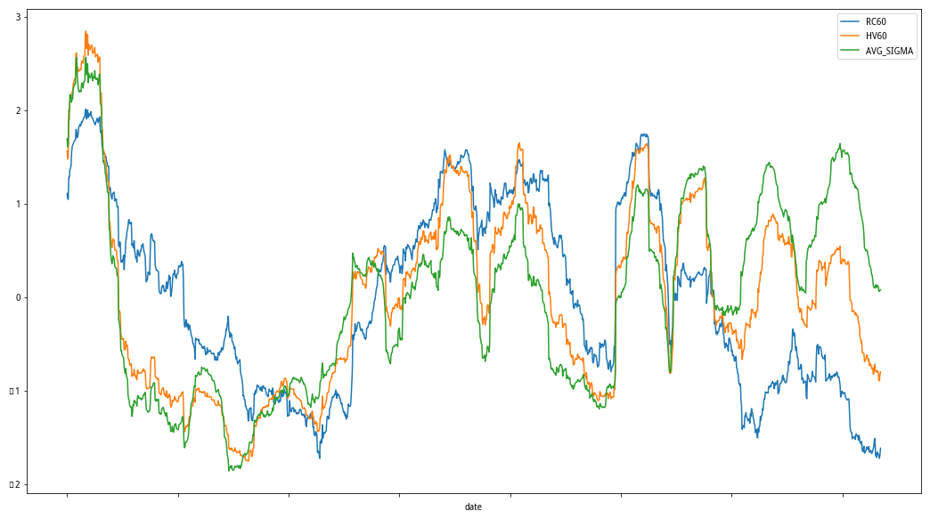

其相关系数矩阵如下
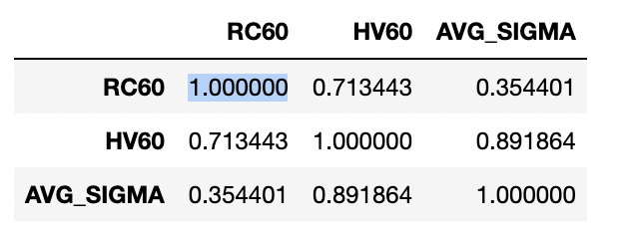

- 回归建模
- 以hv60为因变量，rc、avg_sigma为自变量，建立ols回归模型并对其进行方差分析。
回归结果如下
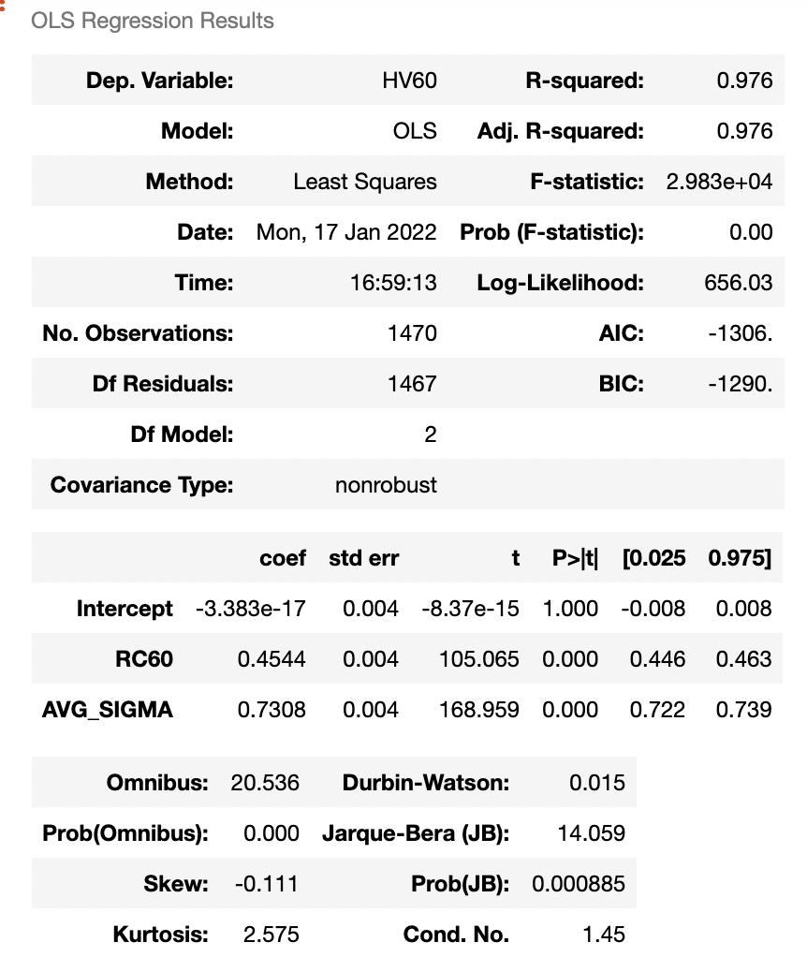
方差分析结果如下
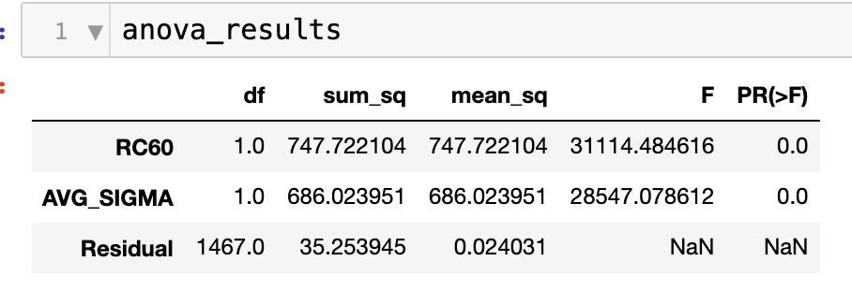

对因变量方差的解释占比
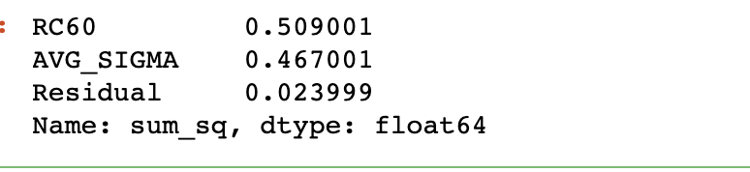

对模型进行vif检验，vif值为1.143排除其存在高度共线性。
回归显示其标准化回归系数分别为0.73， 0.45。这两个自变量均对因变量有显著影响
其中RC60对因变量对方差解释占比达到了50.9%, avg_sigma对其方差解释占比达到了46.7%，总计97.6%。说明这两个自变量的变化直接决定了因变量的波动。
vif检验显示其不存在严重的共线性问题，当hv下降时，通常是avg_sigma与rc同时下降所作用的结果,不存在hv与其中的一个因变量实际上不相关，而由于两个自变量本身的相关关系导致其相关系数较大的情况。
下面进一步分析是否存在avg_sigma 与 rc同时下降产生乘数效应导致hv更大幅度下降的情况

2. 构建rc与avg_sigma的交互项，将其交互作用单独提取出来作为一个自变量，再进行回归建模。
回归分析结果：
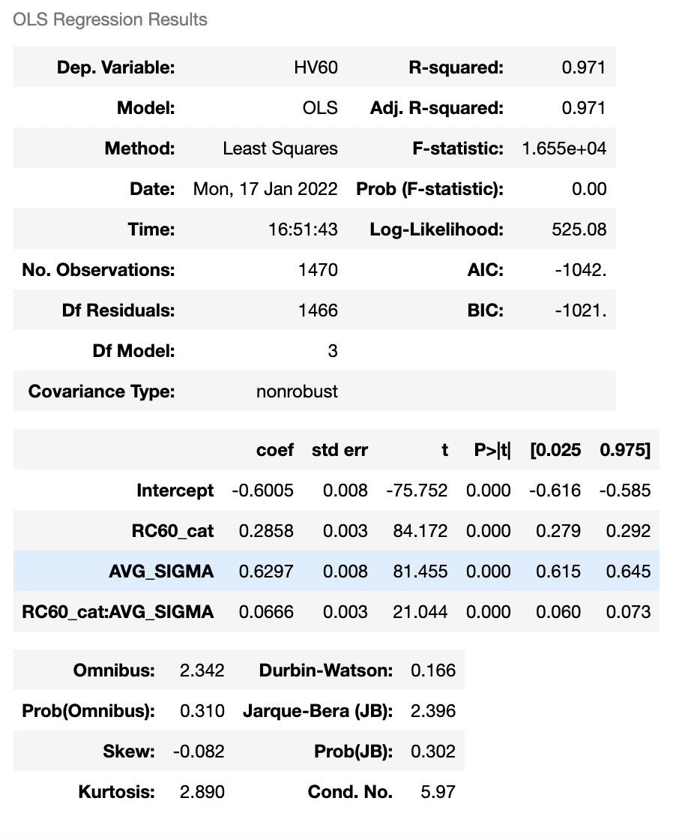
方差分析结果：
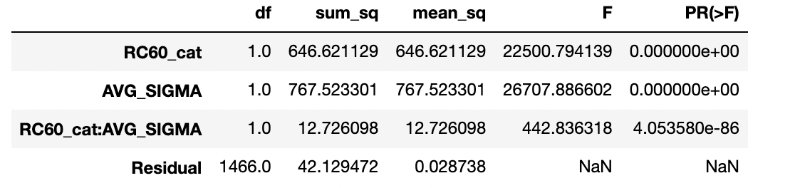
方差解释占比：
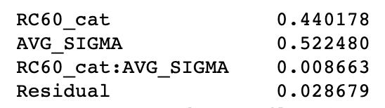
回归分析结果可见三个自变量对hv60均有统计意义上显著的影响，p值均接近0
从方差分析结果中可见，avg_sigma和rc60解释了hv的大部分方差，累计方差贡献达到了96.25%，avg_sigma和rc60的交互作用虽然统计上显著，但是其方差解释程度较低，只解释了0.8%的方差，其回归系数0.0666，相较于avg_sigma的0.6297和rc60的0.2858差距较大。因此交互作用虽然统计显著，但在实际意义上对hv没有决定性影响。可以认为不存在戴维斯双击效应。
- 结论简述
Hv的数值和avg_sigma和rc具有非常强的相关性, 这两者共计解释了接近100%的hv的方差，可以认为hv完全是由avg_sigma和rc决定的。
avg_sigma和rc的交互作用对hv没有明显影响，即这两者同时走低的时候不会以乘数效应地导致hv大幅走低，并且两者的变化趋势并不是一致的，即当avg_sigma还呈现下降态势时, rc数值可能在上升。可以认为不存在戴维斯双击效应。

